ПАСПОРТ ИНВЕСТИЦИОННОЙ ПЛОЩАДКИ
производственного корпуса и земельного участка
ООО «СТАРООСКОЛЬСКИЙ ХЛЕБОКОМБИНАТ»
Белгородская область, город Старый Оскол,
улица Мира, дом 2

Дата выполнения: Сентябрь 2021 года

Описание объекта:

Производственный комплекс ООО «СТАРООСКОЛЬСКИЙ ХЛЕБОКОМБИНАТ» расположен по адресу: Белгородская область, город Старый Оскол, улица Мира, дом 2. Предприятие осуществляло деятельность более 40 лет. Основным видом деятельности являлось производство хлеба и мучных кондитерских изделий, тортов и пирожных недлительного хранения. По состоянию на сентябрь 2021 года предприятие деятельность не осуществляет.
Расположение объекта

Координаты:

Широта: 51.305543
Долгота: 37.818379

ХАРАКТЕРИСТИКА ОБЪЕКТА
От близлежащих населенных пунктов: Производственный комплекс ООО «СТАРООСКОЛЬСКИЙ ХЛЕБОКОМБИНАТ» расположен в черте города Старый Оскол. Ближайшие населенные пункты: сёла Федосеевка, Каплино, Песчанка (до 5 -10 км). От областного центра удаленность на 140 км.
От близлежащих транспортных путей: расположено вблизи (300 м) автомобильной дороги общего пользования регионального значения Белгородской области (идентификационный номер: 14.ОП.МЗ.Н-680). Удаленность от железнодорожного вокзала 4,6 км.
От близлежащих объектов: в радиусе 6-10 км расположены автозаправки, жилые дома (в т.ч. многоэтажные) - 400 м, стадион «Труд» - 400 м, продовольственные и хозяйственные магазины.

Удаленность от объектов

ХАРАКТЕРИСТИКА ОБЪЕКТА
Близлежащие промышленные объекты

Наименование предприятия | Вид деятельности | Дополнительно
ЗАО «Осколец» | Выращивание овощей | г. Старый Оскол, ул. Мира, 117
ООО «Шахткомплект» | Производство прочих машин специального назначения | г. Старый Оскол, ул. Мира, 10
ООО «БРЮМИР» | Производство пива | г. Старый Оскол, ул. Мира, 4
ООО «ОЗГО» | Обработка металлических изделий механическая | г. Старый Оскол, ул. Мира, 10
ООО «Феромет» | Обработка отходов и лома черных металлов | г. Старый Оскол, ул. Мира, 14

ХАРАКТЕРИСТИКА ОБЪЕКТА

Общая площадь земельного участка 31:06:0132001:51 – 10 375 кв.м (вид права - собственность).
Наличие построек/ограждений – территория огорожена кирпичным (высота 1,5 м) и железобетонным заборами (2 м).
Описание территории площадки:
Производственный корпус общей площадью 3 865,2 кв.м (кадастровый номер 31:06:0134003:90).
Год постройки – 1966 год.
Этажность — 1 эт.
Рельеф: равнина, территория полностью асфальтирована.
ХАРАКТЕРИСТИКА ОБЪЕКТА

Земельный участок

Правовой статус

Собственность: в собственности у Помельникова Александра Михайловича (ИНН 312813121627) без обременения.
Условия предоставления площадки в пользование: продажа имущества.
Стоимость – 25,0 млн руб.
Целевое назначение (категория): Для размещения промышленных объектов
Номер кадастрового квартала, в который входит участок: 31:06:0132001.
Межевание земельного участка: проведено.

Электроснабжение
Источник: городское электроснабжение
Расстояние от источника до площадки: источник подключения располагается в непосредственной близости 300 м
Резерв мощности для технологического присоединения: 2 высоковольтных кабеля от центральных городских сетей по 6 000 кВт ч.
На территории располагается трансформатор - 450 кВТ ч.
Возможность подключения к сетям: имеется

Газоснабжение
Источник: территория газифицирована (газ высокого давления); для отопления зданий используются котлы.
Расстояние от источника до площадки: источник подключения располагается в непосредственной близости
Свободная пиковая нагрузка: более 80 тыс м³ в месяц.

ХАРАКТЕРИСТИКА ОБЪЕКТА

Инфраструктура

ХАРАКТЕРИСТИКА ОБЪЕКТА

Водоснабжение
Водоснабжение и водоотведение осуществляется централизовано. Источник подключения располагается по ул. 17 Героев.
Транспортные коммуникации
Территория предприятия расположена вблизи (300 м) автомобильной дороги общего пользования регионального значения Белгородской области (идентификационный номер: 14.ОП.МЗ.Н-680). Удаленность от железнодорожного вокзала 4,6 км. Удаленность от автобусной остановки 600 м.

Инфраструктура

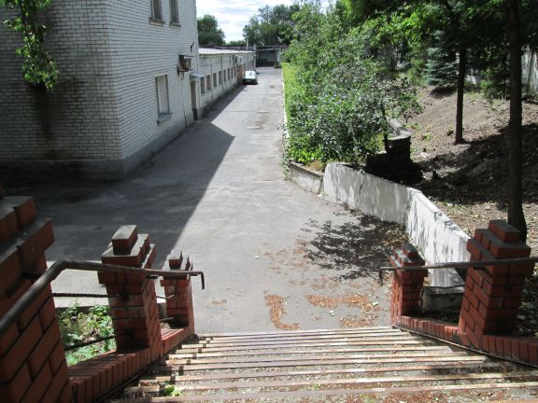
ФОТОМАТЕРИАЛ
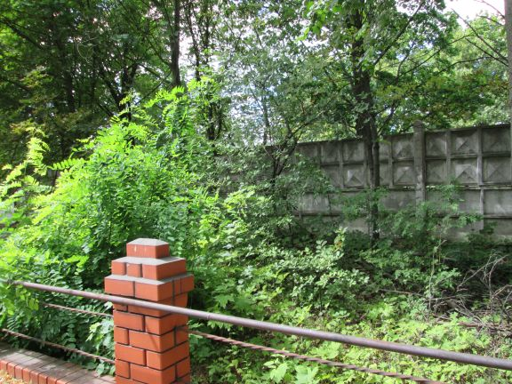

Контактное лицо:

Помельников Александр Михайлович – генеральный директор
ООО «СТАРООСКОЛЬСКИЙ ХЛЕБОКОМБИНАТ»

Электронный адрес:
Телефон: +7 (910) 741-01-27
E-mail: itsecurity@bitrix24.ru
Официальный сайт: https://hlebst.ru/

Сентябрь 2021 года

